c# DOLGOZAT
FÜGGVÉNYEK
2023
Osztályzat | Feltétel | Pontok
1 | 0 – 39% | 0 - 16
2 | 40 – 55% | 17 - 22
3 | 56 – 75% | 23 - 31
4 | 75 - 89% | 32 - 37
5 | 90 -100% | 38 - 43

A dolgozat kidolgozásához készítsen egy mappát az asztalon a saját neve (Vezetéknév Keresztnév). Ebbe a mappába másolja át a _dolgozat.docx-t a \\optimus\h\Vastag Atila\Leadando hálózati meghajtóról. Ebben találja a kidolgozandó feladato-kat.
A feladat gyakorlati részéhez az asztalon elkészített mappába készítsen egy feladat nevű mappát. Ebben a mappában oldja meg a dolgozat gyakorlati részét.
A dolgozatot leadásakor az asztalon elkészített mappát másolja fel az \\optimus\h\Vastag Atila\Leadando hálózati meghajtóra.
1 - Mi a célja a függvények használatának a programozásban? (1)
válasz: A függvények célja, hogy azokat a feladatokat, amiket többször végre kell hajtani a program során, csak egyszer keljen megírni, ezáltal könnyebben javítható és átláthatóbb lesz a kód.
2 - A függvény definíció általános alakja? (2)
válasz: láthatóság visszatérési érték típusa függvény neve(formális paraméterlista)
{ utasítások
}
3 - Mi a függvény visszatérő értéke? Kötelező e lennie neki? (2)
válasz: A függvény visszatérési értéke egy olyan új adat, amelyet a függvény a paraméterekből állít elő. Nem kötelező, hogy legyen.
4 - Melyik utasítással írja le a függvény, hogy nincs visszatérő értéke? (1)
válasz: void
5 - Ha egy függvénynek van definiálva visszatérő érték típusa, akkor minek kötelező lennie a föggvény testében legalább egy alkalommal? (1)
válasz: akkor a return kulcsszó segítségével kötelesek vagyunk egy olyan típusú adatot visszaadni.
6 - Függvény írás szabályai? (jó válaszonként 1 pont jár) 7
- Mindig meg kell adni a függvény láthatóságát.
- Mindig meg kell adni a függvény visszatérési értékének típusát
- A függvénynek kötelesek vagyunk nevet adni. Lehetőleg olyan nevet, amely leírja a függvény feladatát.
- A függvény paramétereinek kötelező a típusát is megadni
- Ha van visszatérési érték típus, akkor a return paranccsal kötelesek vagyunk egy olyan típusú adatot visszaadni.
- Kettő vagy több függvénynek akkor lehet ugyan az a neve, ha azok legalább egy paraméter típusban vagy számban eltérnek.

7 - A főprogramban meghívjuk a CsinaljValamit(“AAAA”, 39) függvényt. Az alábbi függvényok közül melyik fog meghívódni és miért (jelölje be kék színnel a jó választ)? (3)
void CsinaljValamit(int kor, string nev) { … }
void CsinaljValamit(string nev, int kor) { … }
void CsinaljValamit(char nev, double kor) { … }
void CsinaljValamit(string nev, char kor) { … }
indoklás: Azért ez fog meghívódni, mert a fordító érzékeli a paraméterek típusát, számát és sorrendjét, és az azoknak megfelelő függvényt hívja meg.

8 - Keresd meg a hibákat, ha vannak! (4) Használja az áthúzás lehetőségét (abc) és írja mellé kék színnel a helyesnek vélt megoldást!
char string nev = NevBeolvasasa(‘Tudor’);
int eredmeny = UdvozloSzovegKiirasa(nev, 87);
Console.ReadKey();
int string NevBeolvasasa()
{
Console.Write("Kerem adja meg a nevet: ");
char string nev = Console.ReadLine();
return nev;
}

double void UdvozloSzovegKiirasa(char string nev) =>
{
Console.WriteLine($"Udvozlom, nev!")
};
9 – Ha több ugyanolyan elnevezésű függvényünk van (egy osztályon belül), akkor a fordító hogyan dönti el, melyiket kell meghívni? (2)
válasz: A fordító az általunk megadott paraméterek típusa és száma alapján dönti el, hogy melyiket használja.
10 – Mikor tudjuk használni az egy soros függvény írást ( => jellel)? (1)
válasz: Akkor, ha a függvény utasítás blokkja egy sorból áll, és ha van visszatérési értéke.

JOKER
Az alábbi kódot figyelembe véve, mi lesz berHapci változók értéke és miért? (1+2)
double berHapci = Fizetes(50);
double Fizetes(int oraszam, int oraber = 1000) => oraszam * oraber;
válasz: A berhapci értéke 50000 lesz, mert paraméterként csak az óraszámot adtuk meg, így az órabérnek az alapértelmezettként megadott értéket használja a szorzáskor.

GYAKORLATI FELADAT (16 + 2)
Állásíntervjún veszel részt, ahol azt a feladatot kaptad, hogy készíts el egy BMI (Body Mass Index) kalkulátort.
A feladat megoldásához a következő kéréseket kell figyelembe venni:
1 – Készítsen egy könyvtárat a projecten belül Console.Extensions néven. (1) E könyvtárban készítse el azokat a függvény(eke)t mely(ek) lehetővé teszi(k) a BMI kiszámításához szükséges adatok bekérését a konzolról a ConsoleExtension osztályban. (4) A testtömeget kg-ban kell bekérni, még a testmagasságot m-ben, mint ahogyan az látható az alábbi mintán:
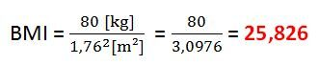
2 – Készítsen egy könyvtárat a projecten belül Math.Functions néven. (1) E könyvárban készítsen el azt a függvényt amely kiszámítja a BMI indexet az alábbi kéblet alapján. A függvényt a MathFunction osztályba valósítsa meg! (2)
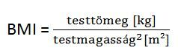
3 – A főprogramban kérje be BMI kiszámításához szükséges adatokat. (3) Miután meghatározta a BMI értékét azt írja is ki a konzolra az alábbi minta alapján (1):
A {testtömeg}kg és {testmagasság}m BMI értéke {kiszámított MBI érték 2 tizedes pontossággal}.
4 - A főprogramban értékelje ki a kiszámított BMI alapján, hogy az egyén túlsúlyos, normál súlyú vagy elhízott-e. A kiértékeléshez használja az alábbi diagramot! (3)
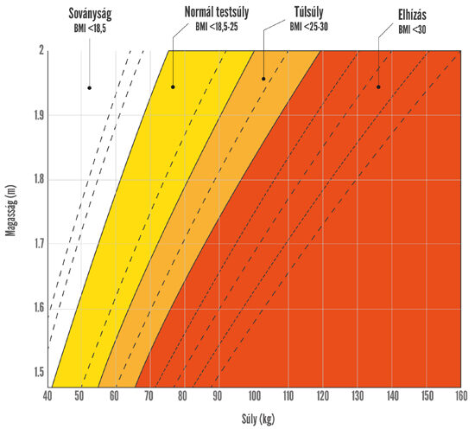

A kiértékelt eredményt írjuk ki a konzolra az alábbi minta alapján (1):

A BMI index alapján Ön {kiértékelés eredménye}!

Ügyeljünk az íratlan szabályok (konvenciók) betartására: változó nevek, föggvény nevek, osztály nevek, könyvtárak nevének írására. Az egyes egészeket igyekezzünk függvényekbe szerveyni!

